**BEST-SILICONE BSY-05P5**

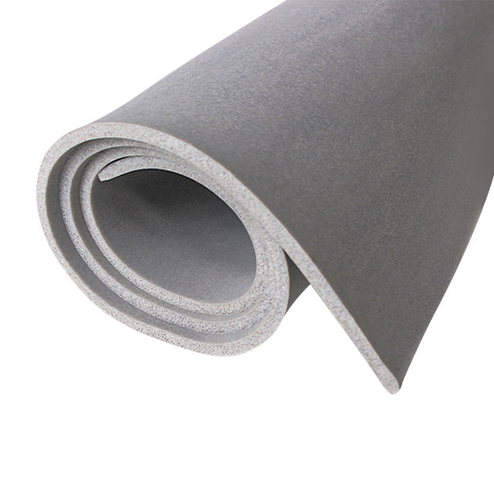**极软硅橡胶泡棉**

BEST-SILICONE BSY-05P5是一款由南硅新材料研制的**超低硬度、高弹性**的极软硅橡胶泡棉材料，兼具优异的**缓冲性、密封性**和**耐高低温性能**（-60℃-200℃）。其独特的开孔/闭孔结构设计可满足减震、缓冲、密封等多样化需求，是电子电器、新能源汽车、医疗设备等领域的理想柔性材料解决方案。

|  |
| --- |
| **特点与优势** |
| * **极软弹性**：硬度范围 **5~20 Shore 00**，超低压缩永久变形，提供卓越的缓冲和贴合性能。 * **耐温性优异**：适用温度 **-60℃ ~ 200℃**，高温不硬化，低温仍保持柔软。 * **化学稳定性**：耐酸碱、耐UV、耐臭氧，适用于恶劣环境。 * **轻量化设计**：密度 **0.15~0.35 g/cm³**，减轻设备重量，优化结构设计。 |

|  |  |
| --- | --- |
| **典型应用** | |
| **消费电子** | 耳机缓冲垫、智能手表防水密封、折叠屏手机铰链缓冲 |
| **新能源电池** | 动力电池模组缓冲垫、储能电池密封隔热 |
| **汽车工业** | 车载摄像头减震、线束密封、智能座舱触控按键缓冲 |
| **医疗设备** | 可消毒器械软垫、呼吸面罩密封圈 |

|  |
| --- |
| **服务支持** |
| 1. **性能测试**：可提供第三方检测报告（SGS、UL等）。 2. 定制服务：提供材料选型、结构优化建议。 3. **生产保障**：快速打样周期7天批量订单10-15天全程质量追溯。 |

|  |  |  |  |
| --- | --- | --- | --- |
| **典型物性** | | | |
| 特性 | 单位 | 测试方法 | 典型值 |
| 基础性能 | | | |
| 颜色 | - | 目测 | 灰色（可定制） |
| 尺寸 | - | - | 卷材，片材可选 |
| 硬度 | Shore 00 | ASTM D2240 | 5-10 |
| 密度 | g/cm3 | ASTM D792 | 0.15-0.35 |
| 拉伸强度 | kPa | ASTM D412 | 160 |
| 断裂伸长率 | % | ASTM D412 | 90 |
| 撕裂强度 | kN/m | ASTM D624 | 2.5 |
| 压缩永久变形 | % | ASTM D1056, 100℃/22h/50% | 8.0 |
| 吸水率(24h) | % | 内部方法 | 6.0 |
| 防火性 | - | GB8624 | B1级 |
| 电与热性能 | | | |
| 介电强度 | kV/mm | ASTM D149 | 3.1 |
| 热导率 | W/(m ·K) | ASTM D5470 | 0.08 |
| 推荐使用温度 | ℃ | SAE J2236 | -60~+200 |

**使用指南**

1. **清洁表面**：确保贴合面干燥、无油污。
2. **贴合方式**：建议使用压敏胶（PSA）或硅胶胶水粘接。
3. **温度限制**：长期使用建议≤150℃，短时耐受200℃。
4. **避免接触**：强氧化性化学品（如浓硫酸）。

**标准尺寸公差**：±0.2mm（厚度≤10mm） ±0.5mm（厚度＞10mm）

**存储有效期**：24个月（避光、阴凉干燥）

**包装信息**：防尘PE袋+纸箱，定制卷材/片材